Volitelné předměty pro školní rok 2017/18

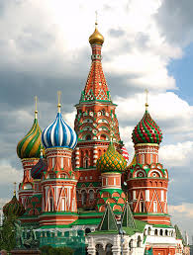

NÁZEV PŘEDMĚTU: RUŠTINA
URČENO PRO ROČNÍK: nižší gymnázium, vyšší gymnázium
PŘEDMĚT JE: nepovinný
PRAVDĚPODOBNÝ VYUČUJÍCÍ: Mgr. Markéta Pavlasová, Ph.D., Mgr. Naira Bernkopf (rodilá mluvčí)
STRUČNÁ CHARAKTERISTIKA PŘEDMĚTU: Cílem předmětu je osvojit si základy ruského jazyka a tyto znalosti dále rozvíjet. Je kladen důraz na rozvoj všech čtyř jazykových dovedností /poslech, mluvení, čtení a psaní/. Student rozumí větám a slovům týkajícím se jeho osoby a jeho okolí. Je schopen vést jednoduchou konverzaci, odpovídat na naučené otázky.
CENA NA CELÝ ŠKOLNÍ ROK: nižší gymnázium – 1 000 Kč (1 hodina týdně), vyšší gymnázium – 2 000 Kč (2 hodiny týdně)
JAZYKOVÁ TÉMATA: Pozdrav – představit se, společenské fráze, profese – studium - zaměstnání, volný čas, rodina – příbuzenské vztahy, koníčky, ruské reálie a mnoho dalšího.
VYUŽITÍ V PRAXI: Naučíte se základům jazyka, kterým mluví cca 275 milionů rodilých mluvčích. Můžete tyto znalosti využít ve vašem dalším studiu a zaměstnání (např. v obchodní sféře).

